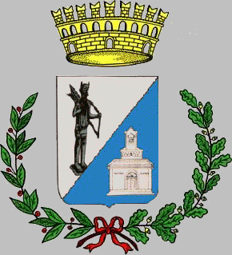

**Comune di Uta**

**Città Metropolitana di Cagliari**

AVVISO PUBBLICO

**SI AVVISA LA POPOLAZIONE CHE IL RIENTRO**

**DI GIOVEDI 14 AGOSTO 2025**

**SARA’ ANTICIPATO**

**A MERCOLEDI 13 AGOSTO 2025**

**SARANNO COMUNQUE GARANTITI I SERVIZI ESSENZIALI.**